图片链接

2019年12月16日

10:15

* 1. 写在component内,使用相对路径进行绑定

<img :src="require('./img/' + item[0] + '.jpg')" />

写在component内,使用相对路径不进行绑定

<img src='./img/loading.png'/>

* 1. 写在asserts内,使用相对路径不进行绑定

<img src='../../assets/loading.png'/>

写在asserts内,使用相对路径进行绑定,类似于一

* 1. 写在static内,使用绝对路径

<img src='/static/images/loading.png'/>

* 1. 对图片做处理

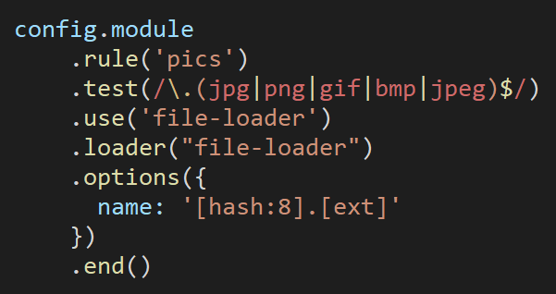

注意: 用url-loader可能达不到想要的效果; use 和 loader都需要写上